Escuela sabática de menores: David y Jonatán se hacen amigos
Esta lección está basada en 1ª de Samuel 20 y “Patriarcas y profetas”, capítulos 64, 65 y 70.
- La amistad tiene que ver con dos personas.
  - Jonatán era hijo del rey Saúl, un príncipe. Vivía en palacio y era rico.
  - David era hijo de un campesino, un pastor de ovejas. Vivía en un pequeño pueblo llamado Belén y era el menor de los ocho hijos de Isaí.
  - Después de que David derrotara al gigante Goliat, conoció a Jonatán.
  - Jesús te ofrece su amistad. Quiere que hables con Él y que tengáis los mismos intereses, aunque seáis muy diferentes.
- El mejor regalo que podemos hacer.
  - La Biblia nos dice que “el alma de Jonatán quedó ligada con la de David, y lo amó Jonatán como a sí mismo”
  - Jonatán le enseñó a David el palacio y cómo actuar en él, y le hizo el regalo de su amistad.
  - David correspondió a esta amistad. Les unía su amor a Dios y su interés por la prosperidad de Israel.
  - El mejor regalo que le puedes dar a Jesús es tu amistad.
- No renunciar, aun cuando las cosas se ponen difíciles.
  - Saúl no permitía que Dios obrara en su vida y empezó a desconfiar de muchas personas cercanas a él, incluyendo a David.
  - Como Saúl quería matar a David, Jonatán y David no podían seguir viéndose en público. Tuvieron que reunirse en secreto para trazar planes juntos.
  - Aunque tengas problemas en la vida, no dejes que estos te aparten de tu amistad con Jesús.
- Trazar planes juntos.
  - Primera parte del plan: En la Luna Nueva se hacía un banquete en el que participaban todos los de palacio. Para saber si el rey procuraba matarle, David no asistiría. Si Saúl preguntaba por David, Jonatán respondería que había ido a Belén. Si Saúl se enojaba, es que tenía intención de matar a David.
  - Segunda parte del plan: David esperaría escondido tres días. Entonces Jonatán saldría cerca de donde estaba David y lanzaría flechas. Si disparaba las flechas más lejos de lo que estaba el muchacho que lo acompañaba, significaba que Saúl lo quería matar. En caso contrario, todo estaba bien.
  - El segundo día del banquete, Saúl se enfadó tanto que incluso quiso matar a Jonatán por ser amigo de David.
  - Jesús tiene un plan para ti: ayudarte en esta vida para llegar a estar con Él por la eternidad. Acepta este plan y haz planes cada día para poder alcanzar ese objetivo.
- Hacerse promesas.
  - Después de avisar a David del resultado por medio de las flechas, Jonatán despidió al muchacho.
  - Antes de despedirse, se hicieron promesas.
    - Jonatán prometió que renunciaría al trono para que David fuera el rey de Israel (1S. 23:17). En el corazón de Jonatán, el plan de Dios predominó sobre los vínculos familiares.
    - David prometió cumplir lo que Jonatán le pidió: que se ocuparía de su familia si a él le ocurría algo.
  - Jesús te ha hecho muchas promesas (p.e. Juan 14:1-3). ¿Qué promesas estás dispuesto a hacerle a Él (y cumplirlas)?
- Tips.
  - Cuando encuentres un amigo que ama a Dios y le sirve, debes esforzarte para hacer que esa relación dure.
  - Debes tratar a tus amigos con respeto.
  - Cuando llegan momentos difíciles, debéis hacer lo necesario para resolver el problema en forma positiva.
  - Nunca debes traicionar a un amigo.
  - Pide a Dios que te ayude a ser un amigo honrado y considerado con los demás.
  - Agradece a Dios por tus amigos cristianos.
  - Busca amigos cristianos que puedas respetar y en quienes puedas confiar.
  - Pide a Dios que te ayude a elegir amigos que sean a su vez amigos de Jesús.
  - Haz promesas con tu amigo (como, por ejemplo, estudiar vuestra Biblia cada día).
Resumen: Podemos confiar en los amigos que tienen las mismas metas y valores que nosotros.
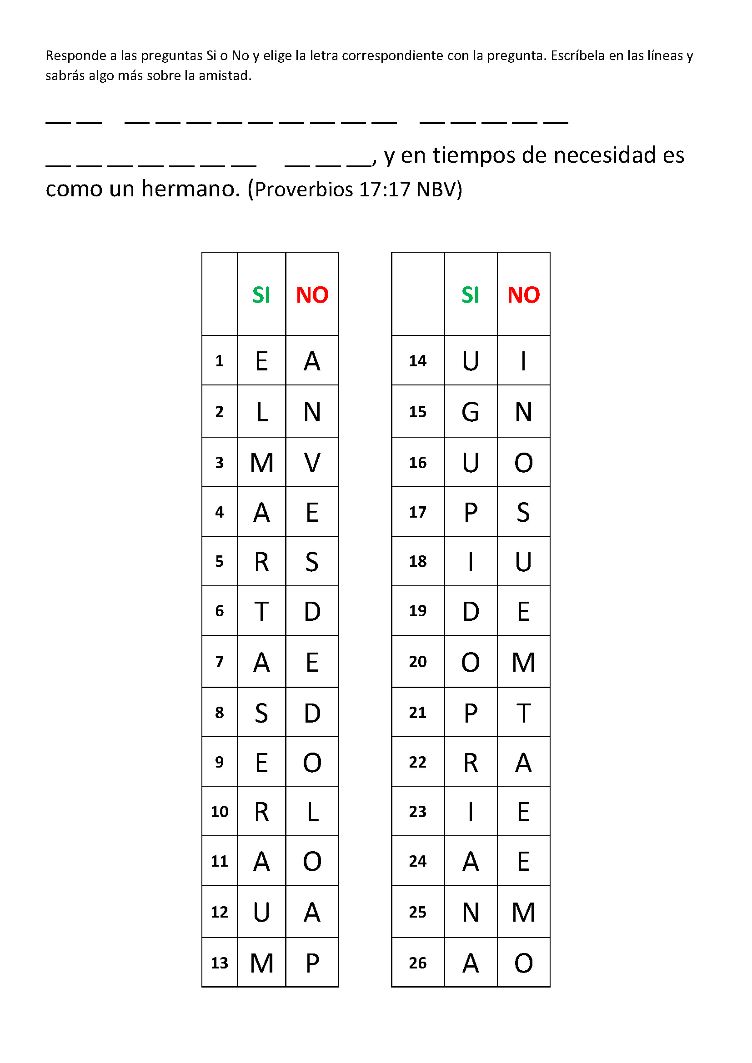
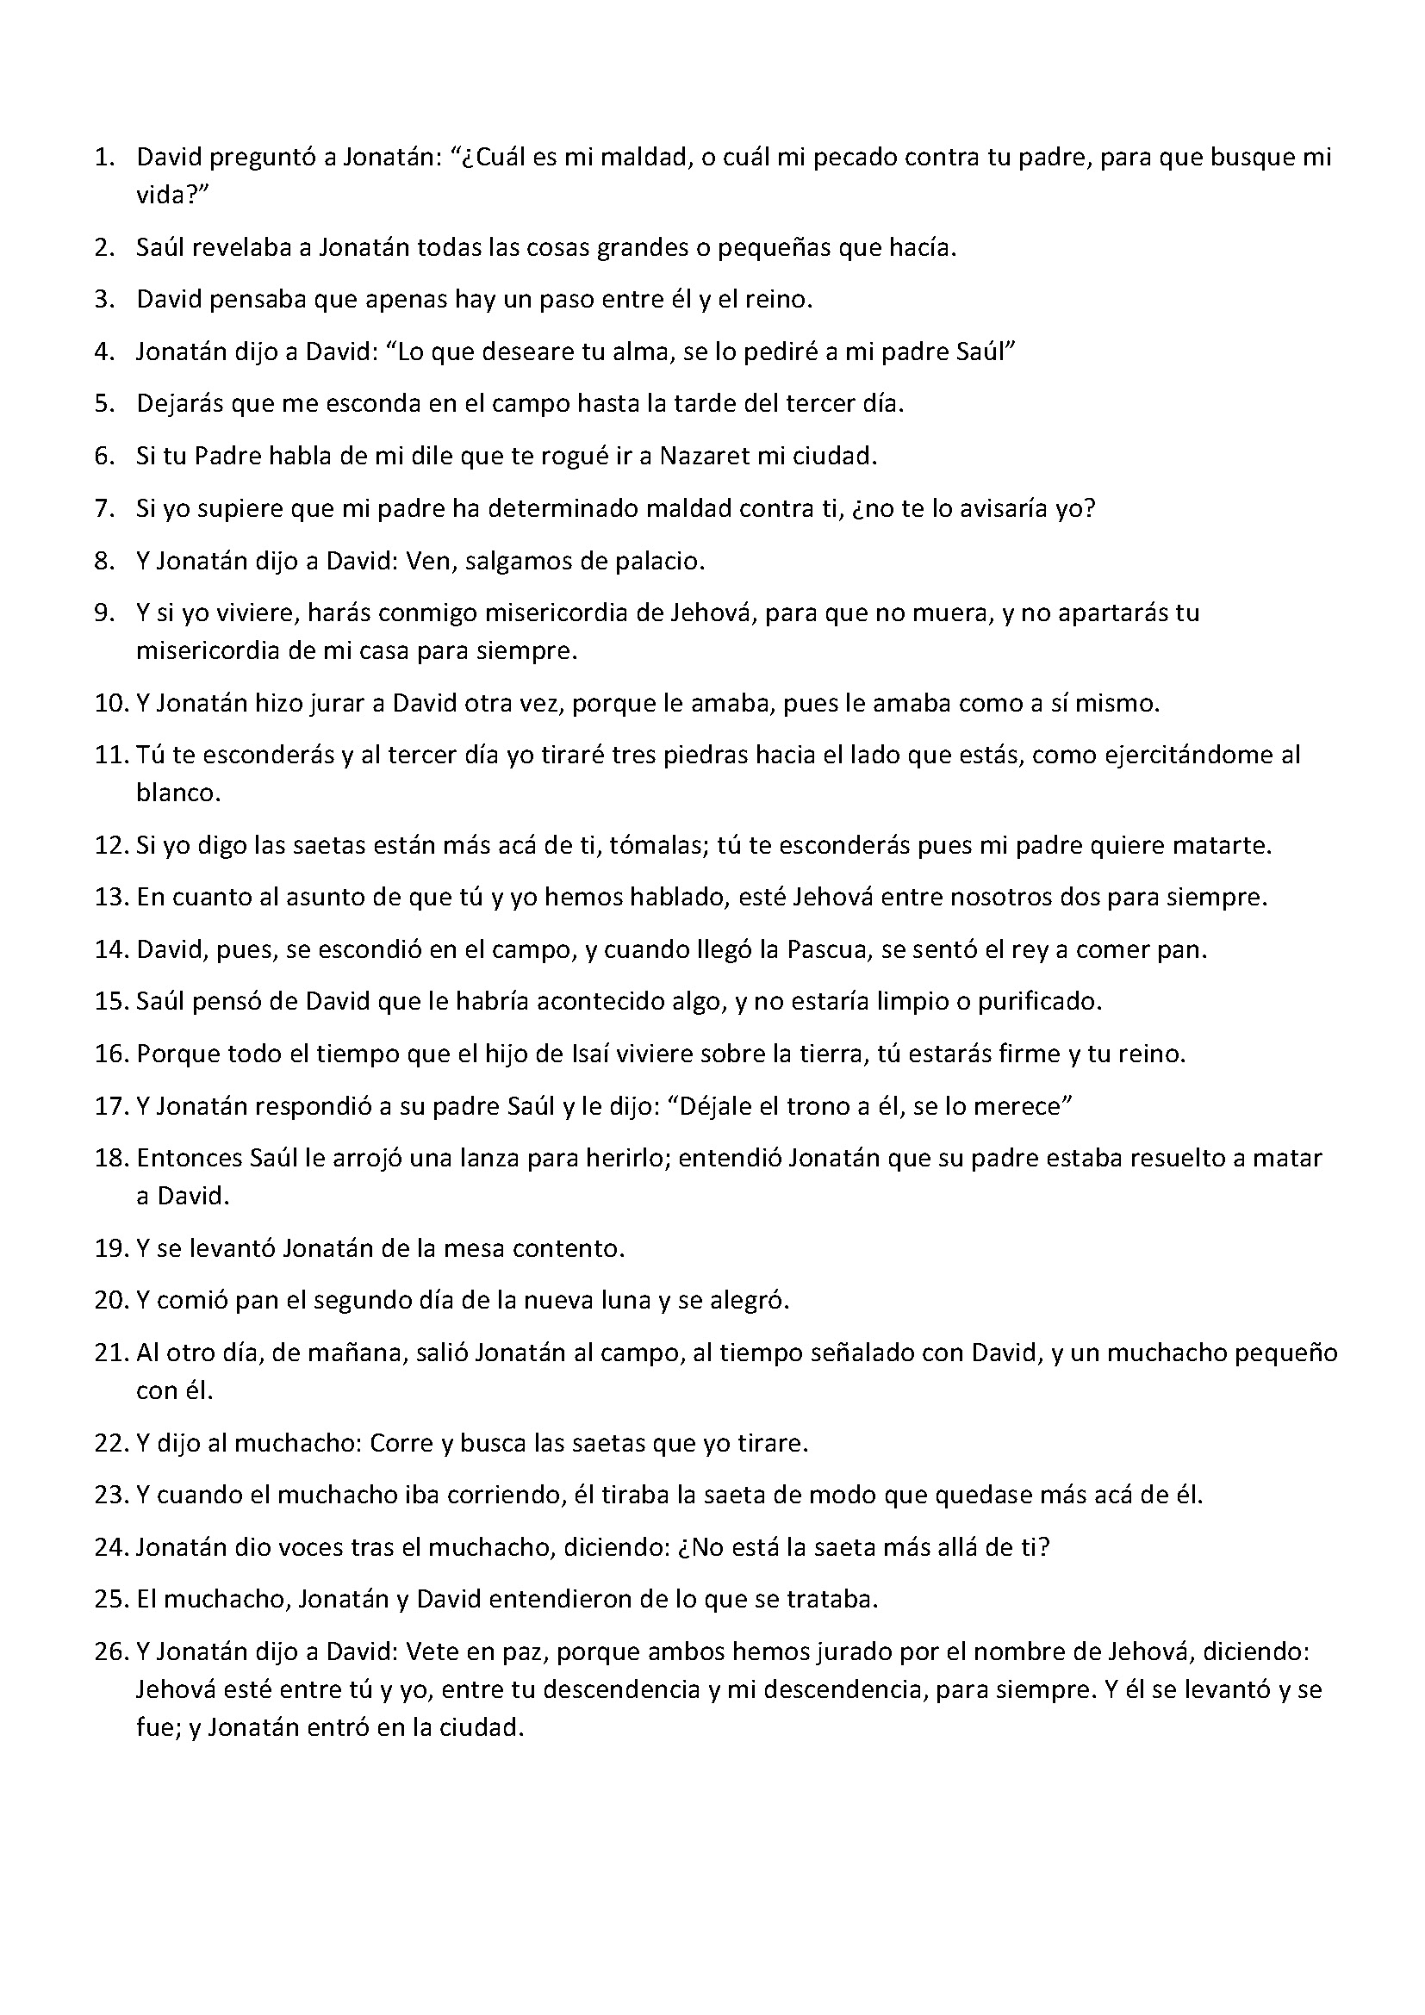
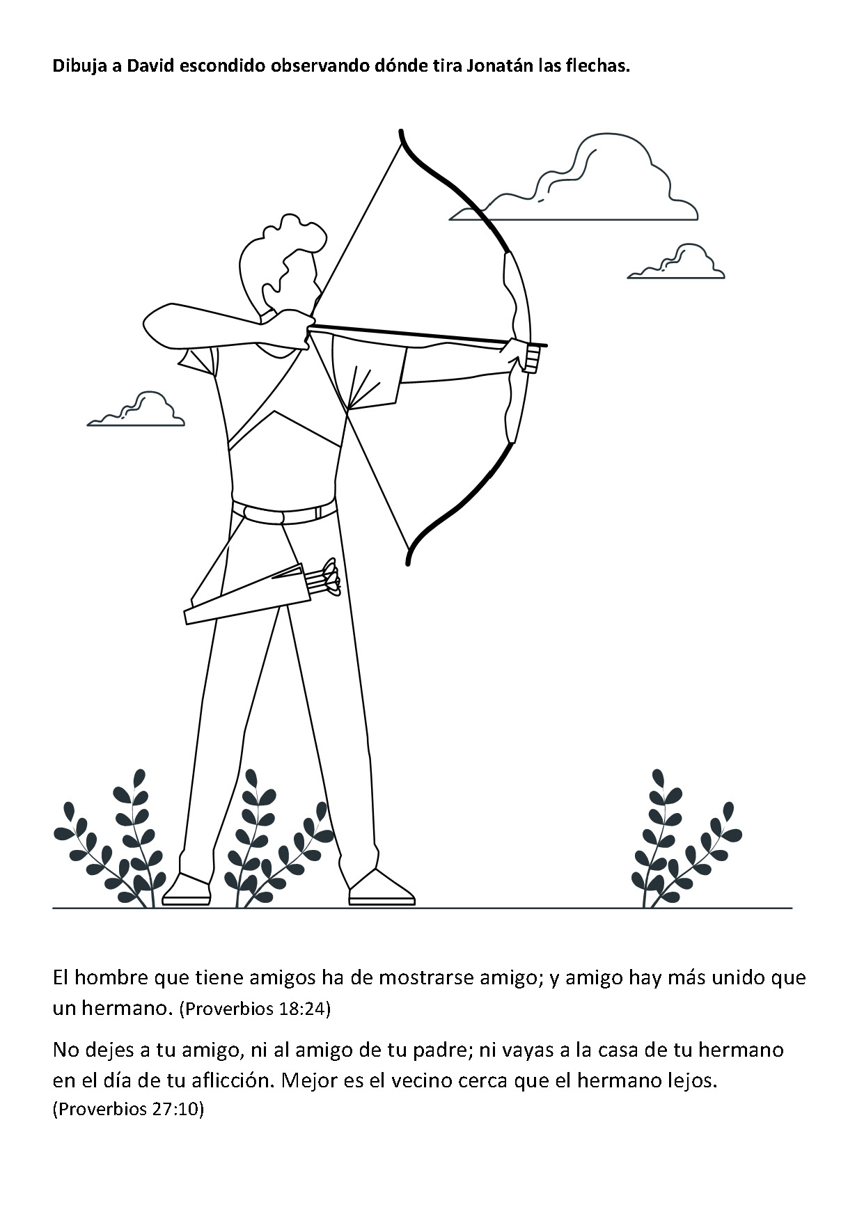

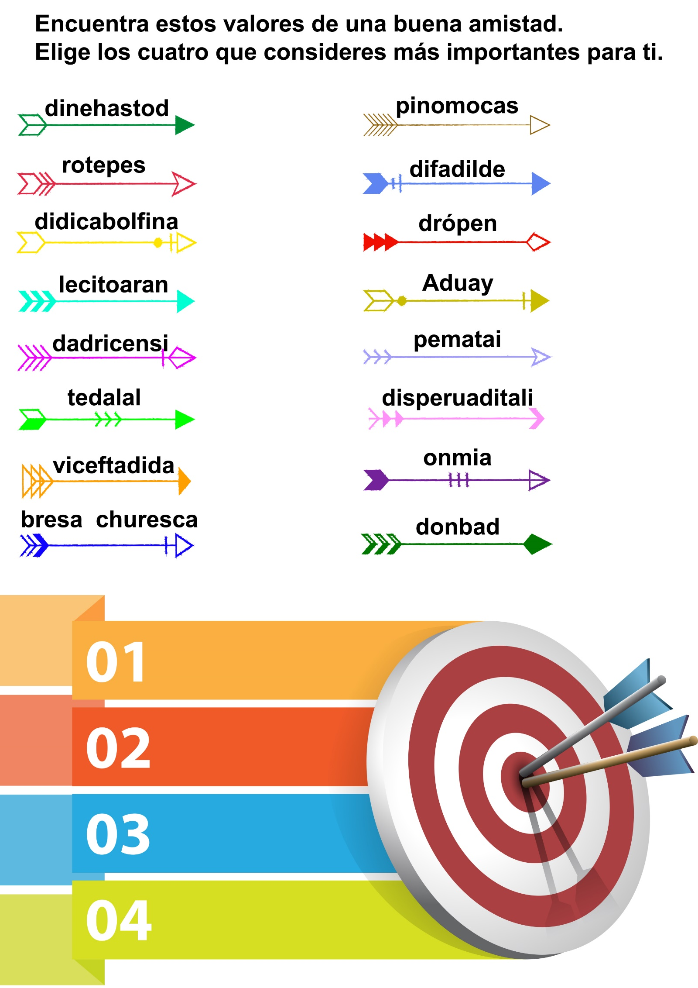

VISITANDO A JAIMITO
Pepe era un niño que le gustaba mucho ir de visita. Un día salió en auto a dar un paseo con su abuelita y su tía.
Anduvieron por un largo rato hasta que llegaron a la casa de Jaime.
Jaime tenía muchísimos juguetes: camiones, pinturas, rompecabezas, y una pelota muy grande.
Los niños eran amigos y estaban felices de poder jugar juntos y se llevaban muy bien y jugaron mucho rato.
Pintaron un libro para colorear que tenía Jaimito, armaron un rompecabezas, arrastraron camioncitos por el suelo, jugaron a que tenían una estación de gasolina, y luego jugaron con un camión de bomberos.
¡Ummmm!, sonaba la sirena del camión de bomberos y Jaime y Pepe hacían como que apagaban un gran fuego.
Después se fueron a jugar fuera. Lanzaron la pelota, la patearon, hicieron burbujas que salían de varios colores: rosadas, azules y verdes las cuales subían bien alto hacia el cielo y luego ¡pop! se reventaban.
Luego la abuelita y la tía llamaron: —Ven Pepito, debemos regresar a casa.
—Oh, no, quiero quedarme a jugar un ratito más con mi amigo Jaime —dijo Pepe.
Y Jaime añadió:
—Por favor, no se vayan a mí me gusta jugar con mi amigo Pepe, y quiero jugar un poco más también.
Pero era tiempo de irse. La abuelita y la tía le dijeron: —Ven Pepe, nos tenemos que ir ahora.
Jaime corrió dentro de la casa, miró entre todos sus camiones y encontró uno azulito el cual se lo dio a Pepe para que se lo llevara a casa. Jaime fue muy bondadoso con Pepe. Jugó muy amigablemente con él y luego le dio un camioncito. Jaime y Pepe estaban felices de ser amigos y de disfrutar de su amistad.

CAMPEONA DE ROSTRO SONROJADO
DE NUEVO SIN AMIGOS
Este año va a ser diferente -Constanza se prometió a sí misma mientras subía las escaleras para asistir a su primera clase- Este año voy a ganar nuevas amigas.
-Después de subir tres tramos, miró su libreta para comprobar si estaba buscando el número correcto- Tres quince -dijo entre dientes. Entonces se dirigió a la puerta con ese número.
Lo primero que hizo fue chocar con una chica alta y pelirroja. "Lo siento", dijo Constanza en voz baja y mirando al suelo.
La chica sacudió la cabeza. "Es mi culpa. Yo me parezco a una puerta", dijo sobre el hombro en dirección a los demás chicos. Todos se rieron. Constanza se escurrió hacia un pupitre vacío e intentó desaparecer.
-Muy bien, vamos a tomar nuestros lugares -dijo la maestra al entrar- Mi nombre es la Sra. Yara y este es su salón base. Aquí vendrán a primera hora cada mañana, y yo seré su maestra de ciencias naturales e historia. Veamos ahora quiénes están aquí. Por favor, díganme si pronuncio mal su nombre.
Constanza se hundió aún más en su silla. ¡Oh, por favor dígalo bien!, le dijo en silencio a la maestra. Antes de mucho, la maestra llegó a su nombre: "¿Constancia?", dijo la maestra sin fijarse demasiado bien.
Constanza se sonrojó. "Me llamo Constanza". La Sra. Yara la miró con una sonrisa. "Constanza -dijo correctamente-. Está bien. ¿Andrea?" -Presente -respondió la chica pelirroja- ¿Ya es hora del recreo? -Todos se rieron y la Sra. Yara sonrió.
-Todavía no -respondió la maestra- ¿Cristóbal? -No hubo respuesta- ¿Cristóbal? -preguntó nuevamente. Por fin, un chico cerca de la pared trasera se dio vuelta en su silla.
-¡Presente! -dijo casi gritando. Todos se rieron nuevamente- Lo siento -dijo entre dientes.
-Por favor, deja de hablar y presta atención, Cristóbal-dijo la Sra. Yara-. ¿Esteban?
El muchacho sentado detrás de Cristóbal levantó la mano. "Presente -dijo- Aquí estoy, Sra. Yara. Y estoy prestando atención", todos se rieron excepto Cristóbal.
-Ea, Esteban era quien me estaba hablando -protestó.
La Sra. Yara se limitó a decir: "Hoy han escogido donde se van a sentar. Si es necesario, yo los cambiaré de lugar;', entonces continuó hasta pasar el resto de la lista.
¿Por qué no puedes ser atrevida y amistosa como esos otros chicos?, se dijo Constanza a sí misma. Todos querrán ser amigos de Andrea, Cristóbal y Esteban. Pero Constanza sabía que ella no podría serlo. Si intentaba decir algo simpático, sonaría como un disparate. Y todos la mirarían como si estuviese en una jaula del zoológico.
-Quiero presentarles un nuevo miembro de nuestra clase -dijo la Sra. Vara al terminar, mientras caminaba hasta un costado del salón, cerca de las ventanas- Este es Morris. Es nuestro conejillo de Indias.
-Ah -dijo Constanza. Le encantaban los animales. Tiene el mismo color que Benjamín, pensó al compararlo con su conejo. Me pregunto si podré ayudar a cuidarlo.
La Sra. Vara respondió a su pregunta. ''Tomaremos turnos para cuidar a Morris. Cada día un nuevo miembro de la clase será asignado para darle agua y alimentos".
Andrea levantó la mano. "Sra. Vara, ¿puedo yo cuidar al ratón?" -Es un conejillo de Indias -dijo la Sra. Yara-; no un ratón. Aunque ambos son roedores.
Constanza casi se pone colorada al pensar cuán abochornada ella se habría sentido en el lugar de Andrea. Al mirar a su alrededor, vio a una chica llamada Catalina. Su rostro parecía expresar los mismos sentimientos.
-Está bien, Andrea. Puedes cuidarlo durante el día de hoy.
Constanza se dio vuelta para ver la reacción de Andrea. Todos la estaban mirando y riéndose. Pero Andrea también se estaba riendo. ¡Ni siquiera está abochornada! ¡Yo me habría muerto de vergüenza! Debo ser la Campeona Mundial de Rostro Sonrojado.
Mientras la Sra. Vara les daba su primera tarea, Constanza miró hacia Catalina de nuevo. Parece amistosa. Me gustaría ser su amiga. Pero dentro de sí, Constanza sabía que jamás sucedería. Este año va a ser igual que los años anteriores en su antigua escuela.
A la mañana siguiente, Constanza casi tropieza con dos maletas cerca de la puerta de entrada. "Ea, ¿quién se muda?", exclamó.
-Soy yo -respondió su padre desde la cocina- Pero no me estoy mudando. Me marcho a otra gestión de negocios en la mañana.
Constanza vino y se puso a mirar el periódico por encima de su hombro. "¿Qué es lo que haces en todos estos viajes, Papá?" El estiró la mano y le dio una palmada en la cabeza. '''Tú sabes que vendo programas de computadoras. Hoy voy de viaje para encontrarme con alguien que quizá me compre algunos".
Constanza se estremeció. "Yo jamás podría hacer un trabajo así: “viajar de un lugar a otro para encontrarme con extraños; no podría”.
-No es tan malo, Constanza. No son extraños por mucho rato. Yo siempre trato de convertirlos en amigos.
-¿Cómo logras eso tan rápido, Papá?
El dio vuelta otra página de su periódico mientras respondía: "Es muy sencillo, en realidad. Sólo tienes que hacer que hablen de sí mismos. A casi todo el mundo le gusta hablar de sus familias, su negocio, lo que tenga que ver con ellos. Si uno presta atención a lo que hablan, y no los interrumpe, esto hace que se sientan especiales e importantes". Constanza levantó una ceja. "¿Y funciona?" -Oye -respondió su padre-, eso es lo que nos dio esta casa. Yo gano amigos y entonces gano dinero al venderles las cosas que necesitan. Constanza lo abrazó. "Eres un campeón -le dijo- el mejor vendedor y el mejor papá del mundo".
-Está bien, está bien -le dijo él librándose finalmente de sus brazos-. Déjame terminar de ver los resultados de los partidos de basquetbol. -Papá -protestó Constanza-, pero si a ti ni te gusta el basquetbol.
-No -admitió él-, pero a mi cliente de mañana sí le gusta. Y esto me permitirá hablar con él de otro tema más. Ea, mejor es que te vayas o perderás el autobús.
Ella lo volvió a abrazar. "Te voy a extrañar". -No por mucho tiempo. Estaré de vuelta mañana de noche. Que tengas un buen día en la escuela, querida. En camino a la escuela, Constanza pensaba. Me pregunto si podría usar el truco de papá para ganar la amistad de Catalina.
Pero cuando llegó al aula de clases, el pensamiento se le fue de la mente.
Incluso antes de llegar a la puerta, podía escuchar a los chicos que gritaban y reían. Entonces escuchó una voz. "¡Ssss! ¡Creo que es ella!" Cuando Constanza llegó a la puerta, todos guardaban silencio.
GRITANDO EN SILENCIO
Constanza luchó contra el deseo de darse vuelta y salir corriendo escaleras abajo. Se inclinó y asomó la cabeza.
-Esa no es la Sra. Vara, gallina -dijo Cristóbal. El y Esteban corrieron hacia el frente del aula y se agacharon detrás del escritorio de la maestra.
Ya que todos la ignoraban, Constanza caminó feliz y rápidamente hasta su pupitre. Escuchó la voz de Andrea. "La Sra. Vara va a darse un tremendo susto tan pronto se siente. Y si se cae, ustedes dos irán derechito a la oficina del director".
Con sólo escuchar los comentarios, Constanza se enteró de que Cristóbal y Esteban estaban destornillando una de las ruedas de la silla de la Sra. Vara. Catalina sacudía la cabeza. "¿Qué pasa si se cae y seda un golpe?", le preguntó a otra alumna.
A Constanza tampoco le gustaba la idea. Alguien debiera decirle a la Sra. Yara, decidió. Pero cuando la maestra entró, Constanza guardó silencio junto al resto del grupo. ¡No se siente!, gritó en silencio. Pero la Sra. Yara se sentó.
Casi. En el último instante, se inclinó para separar la silla un poco más de su escritorio. Con un gran ruido, ésta se volteó y cayó al piso. Todos guardaron silencio cuando levantó la vista. "Parece que una rueda se ha caído de mi silla -dijo finalmente- ¿Podría tener dos voluntarios para volverla a atornillar? ¿Podrían hacerlo ustedes dos, Cristóbal y Esteban? Muchas gracias.
El resto de la clase transcurrió en silencio hasta que la Sra. Yara anunció un proyecto de ciencia. ''Ya que estamos estudiando las leyes de gravedad y movimiento, vamos a tener una competencia. Voy a dividir la clase en equipos de a dos. Y quiero que cada equipo lance un huevo fresco desde la ventana sin que se rompa al caer al suelo".
Todos los alumnos comenzaron a cuchichear. "¡Eso es imposible! No podrías tirar ni una piedra de esta altura sin que se rompa".
-Esperen un momento -interrumpió la Sra. Yara-. Quiero que encuentren una manera de contrarrestar la fuerza de gravedad. Denle a su huevo un paracaídas. Rodéenlo de un cojín. Hagan lo que crean que impedirá que se rompa. En la próxima semana, a esta hora, vamos a tener el lanzamiento de los huevos.
Para la satisfacción de Constanza, la Sra. Yara escogió a Catalina como su compañera. Juntaron sus pupitres. "Hola -dijo Catalina-, ¿crees que será posible evitar que nuestro huevo se rompa?" Constanza titubeó. "Me imagino que sí. La Sra. Yara piensa que es posible -podía sentir como su rostro aumentaba de temperatura. ¿Qué es lo que dijo papá? Entonces recordó- ¿Has vivido aquí por mucho tiempo? Mi familia se acaba de mudar a este distrito escolar".
Catalina indicó que sí. "He vivido aquí desde que nací. Fui a la escuela con la mayoría de estos chicos el año pasado -pensó por un momento- Pero mi hermana estuvo aquí hace un par de años. Tuvo a la Sra. Vara de maestra. Quizá recuerde cómo hicieron el asunto del huevo. Esta noche le preguntaré". Constanza se sintió feliz e intentó recordar qué hacer entonces. "¿Tienes sólo una hermana?", preguntó mientras abrían sus libros de ciencias. Entonces escuchó a Catalina hablar de sus hermanas y de su casa en el campo. Cuando terminó el período de ciencias, Constanza sabía más sobre Catalina que sobre la gravedad y el movimiento. Pero eso no le molestó.
Quizá pueda ganar una amiga esta vez, pensó Constanza en el camino a su casa desde la parada del ómnibus. ¿Qué más dijo papá? Tan pronto como entró por la puerta, llamó: "¿Papá, estás en casa?" Su mamá introdujo la cabeza en la habitación. "Se fue a un viaje esta mañana, ¿recuerdas?" -Oh, sí -entonces Constanza recordó algo más- ¿No tenemos algún libro sobre caballos?
Su mamá pareció sorprendida. "¿Caballos? ¿De qué se trata, de un informe que debes hacer? Tú sabes que a mí no me gustan los caballos".
-¡Mamá! No es para mí. Es para una amiga; así espero. Más tarde esa semana, Constanza vaciló antes de entrar a su salón de clases. El zumbido de chicos y chicas que hablaban rápido y en voz alta casi la atemorizó. Pero cuando entró, nadie le prestó atención. Se sintió aliviada al ver que Cristóbal y Esteban no le estaban haciendo nada al escritorio de la Sra. Yara.
Pero varios niños, incluyendo a esos dos, estaban reunidos alrededor de la jaula del conejillo de Indias. Mientras Constanza observaba, Andrea regresó a su silla cerca de ellos.
-Me pregunto qué se traen ahora -dijo Catalina desde su pupitre- Probablemente otra broma estúpida. Ea, Andrea, ¿qué van a hacer éstos?
Constanza escuchó cuando Andrea se acercó al escritorio de Catalina. "Están planeando hacerle otra broma a la Sra. Yara -informó Andrea-. Cuando empaquemos nuestros huevos y los dejemos caer de la ventana, la Sra. Yara va a estar en el piso de abajo para ver si se rompieron".
-Sí -asintió Catalina- Una de nosotras dejará caer el huevo y la otra quedará abajo con la Sra. Yara. ¿Y qué?
-Pues, Cristóbal y Esteban están construyendo un paracaídas para lanzar su huevo. Pero no van a lanzar un huevo; ¡van a lanzar el conejillo de Indias amarrado al paracaídas!
Constanza abrió la boca. ¡No pueden hacer eso!, exclamó en silencio. Catalina pensaba lo mismo. "¿Qué pasa si Morris se da un golpe?" Andrea se encogió de hombros. 'Tú sabes cómo son esos dos; si creen que algo es cómico y que va a sorprender a la maestra, lo harán. Lo que quieren es ver el rostro de la Sra. Yara, cuando ésta vea al pequeño Morris flotando por el aire".
En ese momento, la Sra. Yara entró. "Estudiantes, regresen a sus asientos", dijo.
Sólo la idea de que lanzaran al pequeño Morris por la ventana hacía que Constanza se sintiera muy enfadada. Casi sin saber por qué, miró hacia la Sra. Yara y levantó la mano.
“¡DETÉNGANSE!"
El silencio súbito le dijo a Constanza que todos la estaban mirando. Con su cara tan sonrojada que habría alumbrado la oscuridad, intentó escurrirse y desaparecer. Pero la Sra. Yara ya la había visto.
-¿Sí, Constanza?
-Eh, ah, yo... -Constanza miró hacia el piso mientras tartamudeaba-. Me preguntaba si vamos a trabajar hoy en nuestros proyectos de ciencias.
-Sí, vamos a hacerlo -respondió la Sra. Yara-, después de la clase de ortografía. Si todos sacan sus libros de ortografía, podremos comenzar.
Cuando se juntaron para el período de ciencias, Catalina susurró: "Por un instante, pensé que le ibas a decir a la Sra. Yara sobre el plan de Cristóbal y Esteban".
Constanza sacudió la cabeza. "Quería hacerlo, pero me avergoncé. Me pongo bien nerviosa cuando todos me miran". -Es evidente -accedió Catalina- Debieras ver cuán colorada te pones. Ves, ahora mismo te está ocurriendo. Pero no te preocupes. Yo siempre me propongo acusar a esos dos, pero no lo hago. Temo que todos se enfaden conmigo. O que Cristóbal y Esteban comiencen a gastarse bromas contra mí.
Constanza se quedó sorprendida. "¿Tienes miedo de que todos se enfaden contigo? ¡Pero si tú les agradas a todos!" -No -dijo Catalina con una carcajada-, Andrea es la que le agrada a todo el mundo. Si ella se enfada contigo, nadie será tu amigo.
-¿Por qué? -preguntó Constanza-. ¿Qué la hace tan especial?
Catalina se encogió de hombros. "Así son los chicos por aquí. ¿Quién sabe por qué? Yo no me preocupo mucho por eso. Que tenga amigas o no, siempre me queda mi caballo. Y mi hermana me va a enseñar cómo manejarlo en carreras de barriles". Constanza sonrió. "Así que tienes un caballo de corta distancia".
Catalina pareció sorprendida. "¿Cómo sabías eso?" -Sé que la mayoría de las personas que compiten en carreras de barriles en el rodeo emplean caballos de corta distancia -respondió Constanza. Catalina quedó impresionada. "Sabes mucho sobre caballos para alguien que vive en la ciudad. ¿Has tenido uno alguna vez?" -No. Solamente me interesa el tema -la sonrisa de Constanza se congeló cuando vio que se acercaba la Sra. Vara. -Chicas, a menos que planeen dejar caer caballos desde la ventana, sugiero que se ocupen de su proyecto de ciencias.
-Sí, maestra -dijo Catalina. Constanza se puso colorada- Se me ocurrió algo anoche -prosiguió Catalina- Mi hermana dice que varias personas de su clase colocaron el huevo dentro de grandes pelotas de tela o de papel. Vi una pelota vieja de basquetbol en nuestro garaje. Quizá podamos abrirla, llenarla de papel suave o tela y poner el huevo en el centro.
-Buena idea -aceptó Constanza-. Si la forramos bien con cinta adhesiva, no se abrirá del golpe cuando caiga al suelo. Y el huevo quedaría protegido con tanto relleno. ¿Cuándo la preparamos?
Catalina mascó la punta de su lápiz. "Debiéramos practicarlo una vez para ver si el huevo se rompe. Ea, ¿por qué no vienes a mi casa después de las clases? Conseguiré un huevo de la cocina y lo lanzaremos dentro de la pelota desde la repisa del establo".
Constanza sonrió. "Llamaré a mi mamá a la hora del almuerzo". Cuando entró por la puerta esa noche, Constanza todavía estaba sonriendo. "¡Mamá! ¡Estoy en casa!" Mamá apareció con el teléfono pegado al oído. "Estoy hablando con tu papá. Quiere saber si lo pasaste bien".
-Dile que sí -respondió Constanza-. Oh, y dile que gracias por ayudarme a ganar una amiga. -Mientras caminaba hacia el refrigerador, Constanza escuchó la voz de su madre.
-No sé por qué dijo eso. Pregúntale tú, cuando llegues. Benjamín", dijo mientras introducía una zanahoria en la jaula de su conejo. Inmediatamente la zanahoria comenzó a ser víctima de grandes destrozos. Con su propia zanahoria entre los dientes, Constanza abrió la jaula y puso al conejo sobre sus piernas.
-Hoy me divertí mucho, Benjamín -dijo ella mientras ambos daban otro mordisco- Nuestro huevo dentro de la pelota de basquetbol no se quebró y pasamos la mayor parte de la tarde jugando en el establo y con el caballo de Catalina.
Benjamín hizo una pausa entre mordisco y mordisco. "No te preocupes -añadió Constanza con un ligero apretón-, me gustas más que cualquier caballo. Pero es agradable tener un amigo con quien jugar. -Al acariciar el suave pelaje de su conejo se acordó de Morris-. Yo nunca dejaría que alguien te lanzase de una ventana. Incluso si por eso me quedase "sin amigos".
En la mañana del gran lanzamiento de huevos, el salón de clases zumbaba más alto de lo normal. Constanza intentaba ignorar a Cristóbal y Esteban mientras éstos susurraban, se reían y miraban hacia la jaula de Morris. Yo debiera decirle a la Sra. Yara. Ella no los dejaría, pensó Constanza. Pero sabía dentro de sí que jamás podría hacerlo.
-Voy a esperar abajo -dijo la Sra. Vara a la hora de la clase de ciencias-o Un miembro de cada equipo vendrá conmigo. -Una vez que llegó a su lugar debajo de la ventana, la Sra. Vara comenzó a llamar nombres-: "Andrea. Tú eres la primera -Andrea lanzó un gran rollo de servilletas de papel por la ventana. El huevo dentro del tubo no se rompió- Muy bien -exclamó la Sra. Vara- ¡Constanza!" Mientras Constanza se daba vuelta para tomar su balón, vio a Cristóbal que metía la mano en la jaula del conejillo de Indias y sacaba a Morris. Esteban lo esperaba cerca con el paracaídas.
-¡Deténganse! -gritó Constanza en voz alta. Cristóbal se quedó inmóvil. La cara de Constanza se puso roja, pero lo dijo de todas formas- Si no lo ponen de vuelta en la jaula, se lo diré a la Sra. Vara ahora mismo.
-Ea, vamos -comenzó a decir Esteban-. A ti no te perjudica.
-Pero podría perjudicar a Morris -dijo Constanza-. Practiquen sus bromas insensatas de otra manera. -A través de la ventana podían escuchar cómo la Sra. Vara seguía llamando a Constanza. Constanza siguió mirando a Cristóbal hasta que éste devolvió a Morris a su jaula.
Entonces se inclinó sobre el marco de la ventana y lanzó la pelota en dirección a Catalina. Cayó sobre el suelo con un ruido sordo y Catalina corrió para abrirla. "¡Funcionó!", gritó mientras sostenía el huevo ileso en la mano. Constanza agitó la mano y retrocedió. Sin mirar los rostros de los otros chicos se fue a sentar en su pupitre.
Para la hora del almuerzo, todos habían escuchado sobre lo que Constanza había hecho. "¿De veras que obligaste a Cristóbal a poner a Morris de vuelta en la jaula? -preguntó Catalina- Eres más valiente que yo".
-No, no lo soy -dijo Constanza-. Pero no podía dejar que le hicieran daño a Morris. -Mientras hablaba, Andrea se acercó a su mesa.
-¡Hola! ¿Me puedo sentar con ustedes? -preguntó. Al sentarse junto a Catalina, quedó frente a Constanza-. Me alegro de que hayas detenido a Cristóbal y Esteban esta mañana. Yo tampoco quería que lo hicieran, pero no pensé que podía detenerlos.
Constanza casi se ahoga con la leche. "Gracias". -y no te preocupes porque quieran gastarse bromas contigo. Mantendremos nuestros ojos abiertos. ¿No es así, Catalina?
-Así es -accedió Catalina- Las amigas se ayudan mutuamente. -Levantó su vaso de leche. Lo mismo hizo Andrea-. ¿No es así, Constanza?
El rostro de Constanza se sonrojó un poco, pero levantó su vaso. "Así es".

